À PROPOS DES DIFFÉRENTS MODÈLES
DE TUBES DE PITOT

par Heinrich BLASIUS,

Version de travail
du 06/04/2020

Ce texte comporte des facilités de navigation interne.
Pour cette raison, et si vous ne lisez pas en pdf, il gagnera à être ouvert dans Word.
Pour naviguer agréablement dans ce fichier Word, vérifier que les deux flèches orientées vers la gauche et la droite ("Précédent" et "Suivant")) figurent bien dans votre barre d’outil. Si ce n’est le cas, installez ces flèches par : Affichage, Barres d’outils, Personnaliser, Catégorie : Web.
Sinon, les raccourcis clavier Alt+flèche gauche ou Alt+flèche droite produisent les mêmes résultats (retour à l’emplacement précédent ou suivant), ceci dans Word, et, nous semble-t-il, dans beaucoup de visionneuses de pdf.

L’adresse où ce texte est téléchargeable dans sa dernière version Word est : http://perso.numericable.fr/gomars2/aero/blasius_pitot.doc

Ceci est la traduction libre et commentée de ÜBER VERSCHIEDENE FORMEN PITOTSCHER RÖHREN, de Heinrich BLASIUS, publié à la date du 20 Octobre 1909 dans Zentralblatt der Bauverwaltung , pages 549 à 552,
Les partis pris et options choisis pour cette traduction sont précisées en fin de ce texte.

1. La vitesse de l’eau dans les courants [fleuves, rivières, canaux, ainsi que conduites et tuyaux, Note de Bernard de Go Mars] peut être mesurée par le fait que la pression régnant à l’ouverture d’un tube placée face au courant est plus élevée que la pression régnant sur une ouverture devant laquelle l'eau passe sans être bloquée. Cette dernière pression est la Pression Statique qui règne dans le courant en ce point, du moins si l’on considère que le tube de mesure n’apporte pas de perturbation dans l’écoulement. La différence entre les deux pressions (la pression sur l’ouverture qui fait face au courant et la pression sur l’ouverture devant laquelle l’eau passe librement) est la Pression Dynamique ; c’est :

$Δp=\frac{\frac{1}{2}ρv²}{g}$

…ceci si les deux ouvertures sont à la même profondeur dans le liquide (v étant la vitesse du courant, ρ la masse volumique du liquide et g l’accélération de la pesanteur).

Si l’on mesure cette différence de pression en hauteur du même liquide, la même différence de pression entre les deux ouvertures (la Pression Dynamique) équivaut à :

$Δh=\frac{\frac{1}{2}v²}{g}$

Les modèles courants des tubes de Pitot s'écartent quelque peu de cet idéal en ce que leur disposition et l’écoulement autour d'eux ne correspondent pas toujours au cas simple décrit ci-dessus.
Néanmoins, pour ces modèles courants de tubes de Pitot, les lois de la Mécanique des Fluides font qu’il y a toujours proportionnalité entre la différence de pression aux deux ouvertures et le quotient $\frac{\frac{1}{2}v²}{g}$(Note de Bernard de Go Mars : Nous revenons dans quelques lignes sur ce constat de Blasius) ; il en résulte qu’on a toujours :
$$Δh=c\frac{\frac{1}{2}v²}{g}$$
…où c peut être déterminé par étalonnage.

Note de BdGM sur la proportionnalité entre $\frac{\frac{1}{2}v²}{g}$ et le Δh pris en compte par Blasius :
Ce constat de Blasius que dans les expériences qu’il relate il y a toujours proportionnalité entre la différence de pression aux deux ouvertures et le quotient $\frac{\frac{1}{2}v²}{g}$est basé sur l’hypothèse, admise à l’époque, que les écoulement (et les Coefficients de Vitesse C_{v} et de Pression C_{p} sont toujours les mêmes à toutes les vitesses (subsoniques) et à toutes les échelles. Cette hypothèse méconnaît donc l’influence du nombre de Reynolds sur les écoulements, influence qui sera d’abord constaté en soufflerie en 1912 par Eiffel et ses collaborateurs au vu de la crise de traînée de la sphère, les raisons de cette crise étant génialement expliquée par L. Prandtl en 1927. Dans la pratique et en ce qui concerne des corps utilisés par Blasius dans ce texte, l’effet du Reynolds est à peu près nul. Une captation des Coefficients de Pression C_{p} des écoulements autour de ces corps résultera donc en une distribution de ces C_{p} très peu sujette à la variation en fonction du Reynolds . Voici d’ailleurs la distribution des C_{p} sur le demi corps 3D de Rankine que Blasius étudie plus loin dans son texte :

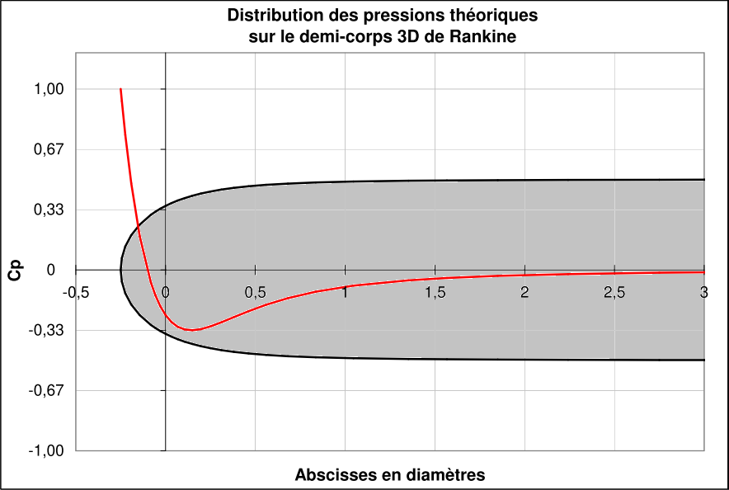

Ces C_{p} ont été déterminés ici théoriquement en supposant le fluide non visqueux et l’écoulement potentiel et irrotationnel. Pourtant il s’avère (au vu des mesures sur des corps réel en tunnel hydraulique par Rouse et McNown) que cette distribution théorique est très proche de celle qu’installe l’écoulement d’un fluide visqueux.

Rappelons que par définition ces C_{p} valent :

$$C_{p}=\frac{p_{\text{loc}}−p_{∞}}{\frac{1}{2}{ρv}^{2}}$$
…où p_{loc} est la pression locale, p∞ la pression de l’écoulement loin du corps, ρ la masse volumique du fluide et v la vitesse de l’écoulement loin du corps.

Rédigeons la différence entre le C_{p} mesuré au point d’arrêt (nommons-le C_{pa} ) et le C_{p} mesuré au point de captation de la Pression Statique (nommons-le C_{ps}) :
$$C_{\text{pa}}−C_{\text{ps}}=\frac{p_{a}−p_{∞}}{\frac{1}{2}{ρv}^{2}}−\frac{p_{s}−p_{∞}}{\frac{1}{2}{ρv}^{2}}=\frac{p_{a}−p_{s}}{\frac{1}{2}{ρv}^{2}}$$

On en tire :
$$p_{a}−p_{s}=\frac{1}{2}{ρv}^{2}\left(C_{\text{pa}}−C_{\text{ps}}\right)$$

Nous avons dit plus haut que les C_{p} sur un corps donné présenté d’une certaine façon (et en particulier C_{pa} et C_{ps} ) peuvent être considéré comme constants et indépendants du Reynolds. Donc la différence C_{pa} – C_{ps} peut aussi être considérée comme constante.

Il en résulte que :

$$p_{a}−p_{s}≈\frac{1}{2}{ρv}^{2}∗\text{Cons}\text{tan}\text{te}$$

C’est ce que Blasius affirme quand il écrit qu’il y a toujours proportionnalité entre la différence de pression aux deux ouvertures et le quotient $\frac{\frac{1}{2}v²}{g}$(du moins dès lors qu’on admet l’usage de la hauteur du même fluide pour mesurer les pressions).

Reprenons à présent la lecture du texte de Blasius :

Dans notre Institut Expérimental de Génie Hydraulique et de Construction Navale de Berlin , j'ai trouvé un certain nombre de tubes [de Pitot] calibrés et j'ai également eu l'occasion d'en faire réaliser de nouveaux (Figure 1 ci-dessous) :

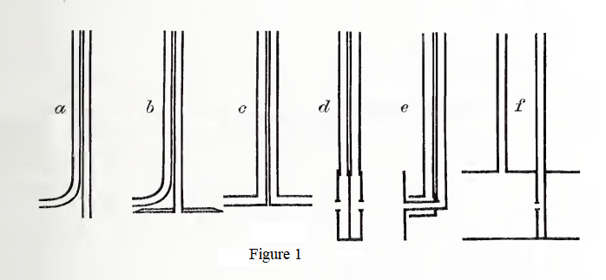

J’ai mis à l’épreuve ces différents modèles de tubes de Pitot et les résultats de ces épreuves sont rapportés ci-après. L’intérêt de ces épreuves est d’évaluer l'utilité pratique de ces différents modèles, de les comparer et, au passage, de commenter l'écoulement autour d’eux (cet écoulement étant chaque fois différent puisque chaque modèle présente des formes différentes).

2. Étude de ces différents modèles :
Le premier modèle (Fig. 1a), dans lequel on peut voir un tuyau courbé face au flux et un tuyau droit perpendiculaire au flux (destiné à la mesure de la Pression Statique) ne correspond pas aux conditions idéales précédemment citées en ceci que le flux qui passe devant l’ouverture du tuyau statique est fortement turbulent ; d’autre part la vitesse du flux qui contourne l’extrémité de ce tuyau statique est supérieure à celle à mesurer, ce qui crée une sous-pression dans l’ouverture du tuyau (c’est la même dépression qui explique le tirage d’une cheminée, ndBdGM).
Le coefficient c de ce tube est c = 1,82.
Lorsque ce modèle de tube de Pitot est utilisé près d’une paroi (près du fond d’un canal, par exemple) le débit est aussi perturbé dans le tuyau statique (selon la proximité de cette paroi), ce qui modifie indûment la valeur de c.

Un autre modèle de tube de Pitot, (Fig. 1b) qui est utilisée dans notre Institut depuis longtemps, effectue la mesure de la pression statique au centre d’un disque circulaire à arêtes vives. Ce disque rend indépendant l’écoulement qui passe sous lui de l’écoulement qui passe au-dessus de lui (qui est l’écoulement complexe autour des deux tubes).
Le coefficient c que j’ai constaté par mes mesures est presque c = 1. Ce modèle de tube de Pitot est probablement le plus fiable que nous utilisions dans notre Institut.

Venons-en à présent au modèle illustré par la Figure 1c : Il existe une opinion largement répandue selon laquelle la symétrie de ce modèle devrait entraîner « théoriquement » la double différence de pression (soit c = 2), cette opinion s’appuyant sans doute sur l’idée erronée qu'avec l'inversion du tuyau on ne change que le signe de la Pression . En fait, les écoulements devant et derrière ce dispositif sont d'une nature si fondamentalement différente qu'une conclusion aussi simple ou l'application de l'ancien concept newtonien de pression de choc ne peut pas être sérieusement envisagée . Dans la pratique, la pression statique mesurée par le tuyau arrière est beaucoup plus forte (moins négative) que -1. Par mes mesures, j’ai pu constater avec ce modèle symétrique un coefficient c de 1,18 .

J'ai également des résultats d'étalonnage pour deux autres modèles de tube de Pitot.
Pour le modèle ressemblant à une boîte ronde (Fig. 1d) avec ouverture à l'avant et à l'arrière : c = 1,48 . Et pour le modèle présentant une plaque face à l’écoulement (fig. 1e), plaque derrière laquelle l’eau est censée être au repos ( ?) , j’ai mesuré c = 1,53.

Un dernier modèle présente un "tube de protection" (Fig. 1f) que j'avais imaginé pour tenter de rendre les points de mesure indépendants de la proximité du sol. Son coefficient c est inférieur à 1 en raison du frottement dans ledit tube de protection (c = 0,8). Il s’est d’autre part révélé extrêmement dépendant de petits changements de direction par rapport au courant, de sorte qu’il ne peut être recommandé.

3. Si nous avions seulement déterminé le coefficient c par étalonnage, nous pouvons utiliser d'autres modèles pour le déterminer en accord avec l'étalonnage. Avec un tube reprenant les formes du tube de Darcy (de dimensions indiquées ci-dessous dans la figure 2) :

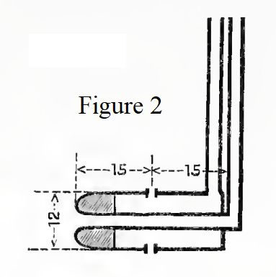

…l'étalonnage a donné c = 1,08. Cette valeur de c peut s’expliquer par le fait que le tube écarte les lignes de courant de l'eau et provoque ainsi une augmentation de la vitesse sur ses côtés, cette survitesse ne s'annulant que progressivement à une certaine distance des l’avant de ce tube de Darcy (voir ce graphe déjà présenté. NdBdGM). Cette augmentation locale de la vitesse est évidemment cause d’une pression plus faible au niveau des trous latéraux de mesure de la pression statique.

Note de BdGM : De fait, si l’on assimile le tube de Darcy au demi corps de Rankine que Blasius étudie à l’instant (sans nommer Rankine), on a bien une sous-pression de ~ –9 % à l’emplacement (1,25 D) des trous de pression statique de Darcy (au lieu des –8 % mesurés par Blasius, la différence étant imputable au fait que la forme du tube de Darcy n’est pas tout à fait celle du demi corps de Rankine. La présence de la remontée des deux tubes trop près de ces trous (à 15 mm) devrait au contraire y augmenter la pression).

4. Une expression mathématique pour la distribution des vitesses dans ce type de flux peut être obtenue en imaginant qu’on fasse jaillir une source d’eau ponctuelle au milieu d’un flux initialement régulier et parallèle allant vers la droite (figure 3 ci-dessous) :

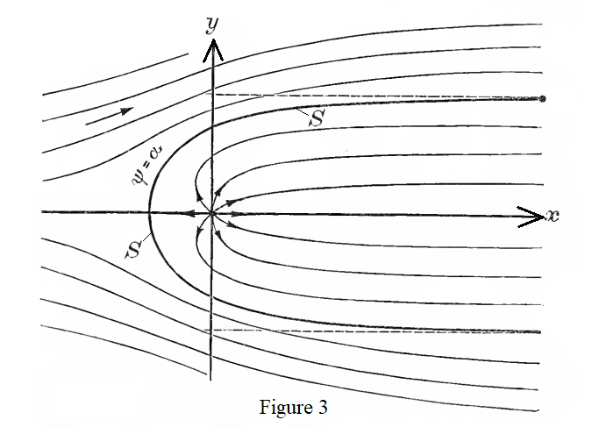
L’eau sort de la source ponctuelle dans toutes les directions mais la force du flux parallèle oblige les tubes de courant sortant de cette source et se dirigeant à l’encontre du flux parallèle à s’infléchir progressivement et à adopter le mouvement général du flux parallèle vers la droite.
Le flux initialement régulier et parallèle est donc contraint de contourner le flux en provenance de la source ponctuelle, ce dernier flux produit donc les mêmes effets qu’un corps de révolution solide qui serait formé par révolution de la courbe S (la figure 3 admet en effet une symétrie de révolution autour de l'axe des x).
Ce corps de révolution peut être considéré comme proche du tube de Darcy.

L'expression mathématique pour le flux juste à l'extérieur de S représente la vitesse recherchée (cette vitesse donnera la pression, en application du principe de Bernoulli).

Le potentiel de notre flux est :

$$ϕ=\bar{u}x−\frac{α}{r}$$
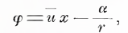
…où $\bar{u}$ est la vitesse de l'écoulement initialement régulier et parallèle et l’intensité α de la source doit ensuite être connecté à l'épaisseur du tuyau. Les composantes de vitesse sont:

…et :

Les lignes de flux sont représentées par la fonction de flux de Stokes:
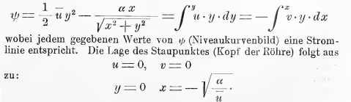

…où chaque valeur de Ψ (image de la courbe de niveau) correspond à une ligne de courant.

À l’emplacement du point d’arrêt on a :

$u=0$ et $v=0$

Donc :

La ligne de courant S est obtenue par l'équation:

…puisque la valeur de Ψ au point de stagnation est α.

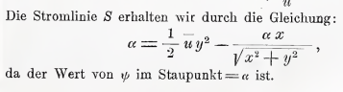

5. Introduisons ici les coordonnées polaires r et θ pour une représentation plus commode de la courbe S qui dessine notre corps :

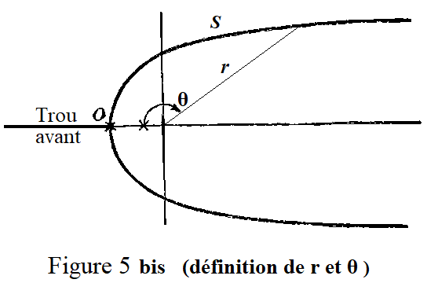

On peut écrire :
$x=−r\text{cos}(θ)$ et : $y=r\text{sin}(θ)$

Ces coordonnées polaires nous permettent d’obtenir à partir de :

$$α=\frac{1}{2}\bar{u}r{\text{²sin}}^{2}(θ)+α\text{cos}(θ)$$

Ce qui donne :

$$α \left(1−\text{cos}(θ)\right)=\frac{1}{2}\bar{u} r^{2}{\text{sin}}^{2}(θ)$$

On tire de cette égalité :

$$r=\sqrt{\frac{2α}{\bar{u}}\frac{ (1−\text{cos}(θ)}{{\text{sin}}^{2}\left(θ\right)}}$$

…ou encore, après quelques manipulations trigonométriques :

$$r=\sqrt{\frac{α}{\bar{u}}}\frac{1}{\text{cos}\left(\frac{θ}{2}\right)}$$

…qui est la valeur du rayon vecteur r (selon la seule variable θ).

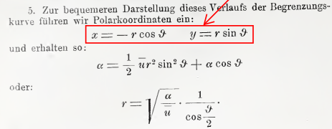

Cette équation permet bien-sûr de tracer facilement la courbe S en coordonnées polaires { θ, r}, donc la forme de notre corps de révolution.

Pour θ = 0, elle donne bien :
$$r=\sqrt{\frac{α}{\bar{u}}}$$

…ce qui place l’abscisse du point d’arrêt à l’abscisse que nous avons déjà calculée.

Pour θ = π/2 :
$$y=r=\sqrt{2}\sqrt{\frac{α}{\bar{u}}}$$

Le diamètre D_{θ} du tube pour n’importe quel θ est bien sûr :

$$D_{θ}=2y_{θ}=2r\text{sin}(θ)=4\sqrt{\frac{α}{\bar{u}}}\text{sin}\left(\frac{θ}{2}\right)$$

Pour θ = π, on a alors le diamètre à l’infini aval :
$D=4\sqrt{\frac{α}{\bar{u}}}$

Inversement, ces équations peuvent être également utilisées pour calculer α pour un diamètre donné.

Grâce à ces diverses formules, nous pouvons donc tracer (par révolution de la courbe S) une forme particulière de tube de Pitot, forme autour de laquelle nous calculerons plus bas la distribution des vitesses.
Cette distribution des pressions nous permettra évidemment de choisir au mieux l’emplacement des trous de mesures de la pression statique.

Mais avant ceci, afin de montrer dans quelle mesure le signal de la présence de notre tube s’étend vers l’amont, on peut calculer la courbe de diminution de la vitesse locale u devant le corps (sur l'axe des x), cette vitesse diminuant bien sûr de ū très en amont du corps à zéro au point d’arrêt :
On trouve :

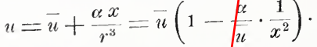
Cette équation dessine cette courbe de la vitesse relative $\frac{u}{\bar{u}}$ :

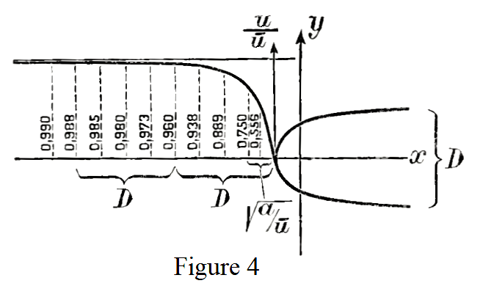

NdBdGM : On constate sur ce graphe qu’à deux diamètres en amont du corps, la vitesse n’est diminuée par la présence du corps que de 1,2 %. Il est intéressant de noter que cette distribution des vitesses produit, en application du principe de Bernoulli, une distribution des pressions en amont du corps assez peu différente de celles que crée le corps hémisphéro-cylindrique de l’antenne de Prandtl moderne, si l’en en croit les valeurs mesurées par Rouse et McNown.

6. Le carré de vitesse locale (dont on pourra tirer la pression d’après l’équation de Bernoulli) que nous mesurons au niveau des trous dans la paroi du tube (ce tube étant déterminé, rappelons-le en tournant la courbe S autour de l’axe des x) a la valeur selon les formules de u et v trouvées plus haut au paragraphe N° 4:

c’est exact

Au point d’arrêt sur le tube u² + v² = 0. Il ne nous reste donc qu’à calculer la valeur du carré de la vitesse locale u² + v² au-dessus des trous statiques sur le côté du tube. Mais plutôt que de calculer ce carré de la vitesse locale, utilisons le coefficient c :

NdBdGM : En termes modernes, nous dirions que Blasius adimensionnalise ce carré de la vitesse locale par le carré de la vitesse de l’écoulement loin du corps (ou bien qu’il prend le carré de la vitesse locale adimensionnalisée par la vitesse de l’écoulement loin du corps).

$$c=1+2\frac{α}{\bar{u}}\frac{x}{r^{3}}+{\left(\frac{α}{\bar{u}}\right)}^{2}\frac{1}{r^{4}}$$

Comme nous avons :
$$r=\sqrt{\frac{α}{\bar{u}}}\frac{1}{\text{cos}\left(\frac{θ}{2}\right)}$$

…nous trouvons :
$$c=1−2\text{cos}(θ){\text{cos}}^{2}\left(\frac{θ}{2}\right)+{\text{cos}}^{4}\left(\frac{θ}{2}\right)$$

…soit après quelques manipulations :

$$c=1+{\text{cos}}^{2}\left(\frac{θ}{2}\right)\left(2−3{\text{cos}}^{2}\left(\frac{θ}{2}\right)\right)$$

…encadré qui donne le quotient du carré de la vitesse locale par le carré de la vitesse de l’écoulement.
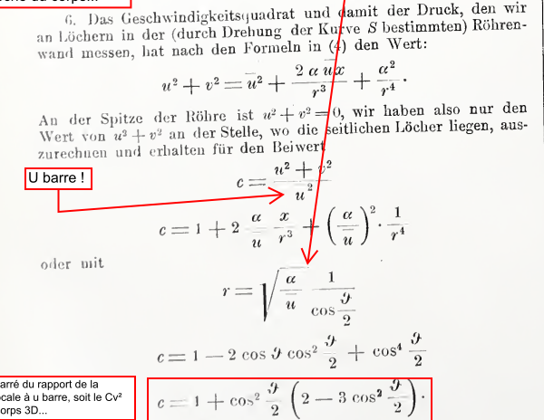

« From this the value of c as a function of the position of the side tube in Fig. 2 can be overlooked. » Il s’avère qu’overlooked peut avoir le sens de regarder de haut, superviser et le sens contraire d’ignorer. Cette phrase n’apparaît pas comme nécessaire si l’on désire avancer…

On peut alors calculer, pour différentes valeurs de l’angle θ, c = l pour θ = 70,5°, c = 1,1 pour θ = 76,5° ainsi que 153° (ces valeurs sont dessinées dans la figure 5 ci-dessous) :
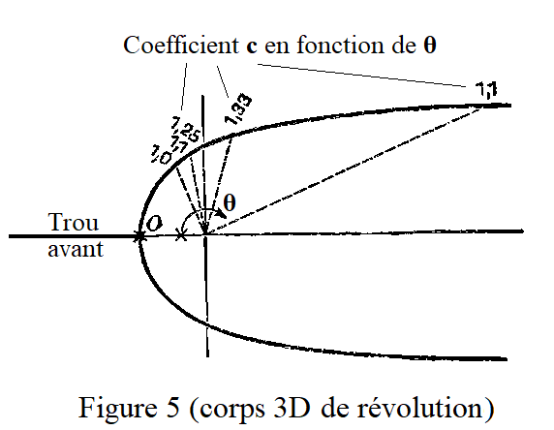

Ces mêmes valeurs doivent être proche des valeurs autour du tube de Darcy. « ceci peut correspondre à peu près à la situation avec notre tube » (celui de Darcy, je pense, sinon pourquoi Blasius commenterait-il ces calculs mathématiques)
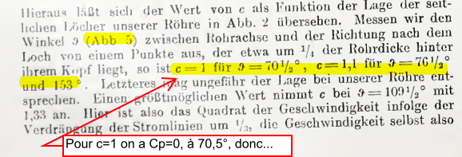

La valeur maximale de c est à θ = 109,5° à c = 1,33. On constate donc que le carré de la vitesse due au déplacement des lignes de courant par le corps est augmenté (au maximum) de 1/3 (ce qui correspond à une augmentation de la vitesse de 15 % par rapport à la vitesse de l’écoulement loin du corps).

Un tube de disposition différente (Figure 6 ci-dessous), qui est utilisé pour mesurer les vitesses par des ouvertures étroites, donne selon ce dernier calcul mathématique c = 1,015 pour θ = 170°.Oui, je l’ai vérifié !

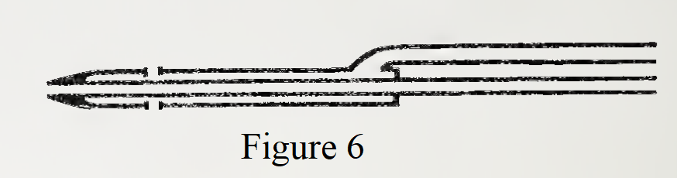

Les mesures pratiques, quant à elles, ont donné pour des vitesses faibles un coefficient c d’un peu moins de 1, et pour des vitesses de plus de 100 cm/s, c = 1,016.

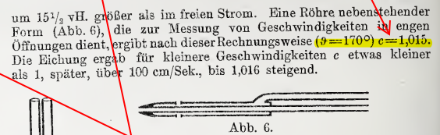

7. Tube de Pitot 2D : Si l’on recherche un moyen de mesurer la vitesse d’écoulement avec un dispositif immergeant un cylindre vertical dans cet écoulement, on pourra s’appuyer pour le calcul de c sur les calculs mathématiques qui vont suivre.
Supposons que l’on immerge un cylindre perpendiculairement à la direction d'écoulement de l'eau (Fig.7), et qu’on l’oriente de sorte que le trou captant la pression totale soit placé face au flux. Ce trou captant la pression totale communique avec un petit tube vertical qui lui est propre :

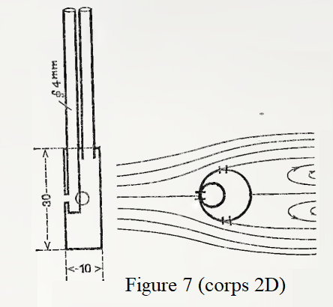

Les trous latéraux schématisés sur cette figure 7 sont en communication avec l'intérieur du cylindre de plus grand diamètre. Un petit tube vertical transmet la pression de ce grand cylindre. Les deux tubes supérieurs sont évidemment connectés aux deux entrées d’un manomètre…

J'ai conçu ce tube avec l'intention d'atteindre la plus grande indépendance possible de la proximité du sol, car si le tube est suffisamment long pour que l'influence de son extrémité soit négligeable , l'écoulement dans les différentes couches devient presque indépendant les uns des autres.
Bien entendu, cette attente ne peut être entièrement satisfaite, car des vitesses différentes dans les couches voisines de l’extrémité atteindraient, si l’écoulement était purement horizontal, différentes pressions dynamiques ; ceci n’est pas possible et l’écoulement ne peut donc être purement horizontal. Les différents tubes de courant trouvent leur équilibre en se déplaçant horizontalement et verticalement jusqu’à ce qu’un équilibre soit réalisé.
La surface libre est également perturbatrice d'une manière similaire.

Un avantage pratique du dispositif de la figure 7 est cependant sa rusticité. C'est une tige grossière qui n'a que trois trous mais pas de pièces fragile. D’une longueur suffisante, il peut être directement connecté au manomètre constituant ainsi un seul appareil de mesure rigide [sans flexibles, NdBdGM). Dans tous les cas, un coefficient c plus élevé est également à prévoir ici, car l'écoulement est accéléré par la nécessité pour lui de contourner l’obstacle que représente le cylindre.

Ci-dessous, nous allons à présent recréer par le calcul les lignes de courant à l'extérieur d’un nouveau corps mathématique par l’introduction d’une source dans un écoulement parallèle, la différence par rapport au paragraphe n° 4 étant que ce nouveau corps a la même section dans tous les plans parallèles (c’est un corps 2D), tandis que le corps du paragraphe n° 4 était un corps de révolution autour de l'axe des x.

NdBdGM : Ci –dessous, Blasius se livre à un calcul en fluide non visqueux de l’écoulement sur ce qu’on appelle de nos jours un demi corps 2D infini de Rankine (ou demi corps bidimensionnel de Rankine).

8. Le déroulement du calcul n'est expliqué que brièvement ici, son résultat pouvant être trouvé au début du paragraphe N° 9 qui suit.

Écrivons :

$z=x+\text{iy}$ et $χ=ϕ+iψ$

Le potentiel complexe du flux est donné par :

$$χ=\bar{u} [z+α\text{Ln}(z)]$$
$$ϕ=\bar{u} [x+α\text{Ln}(r)]$$
$$ψ=\bar{u} [y+αA\text{tan}\left(\frac{x}{y}\right) ]$$

Les vitesses découlent de :
$u−\text{iv}=\bar{u}\left(1+\frac{α}{z}\right)$

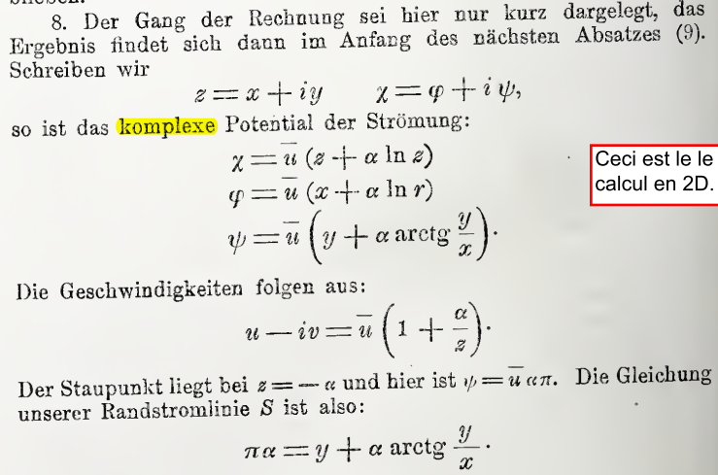
Le point de stagnation est en $z=−α$ je pense qu’on le trouve en écrivant u et v=0 dans l’équation précédente.

et :

$ψ=\bar{u}\text{απ}$

L'équation de notre ligne S qui prend naissance au point de stagnation est donc :
$$\text{απ}=y+αA\text{tan}\left(\frac{y}{x}\right)$$
Cette ligne S est dessinée sur la figure 8 ci-dessous (on voit aussi sur cette figure qu’ainsi que trouvé à l’instant, le point d’arrêt est à l’abscisse –α) :

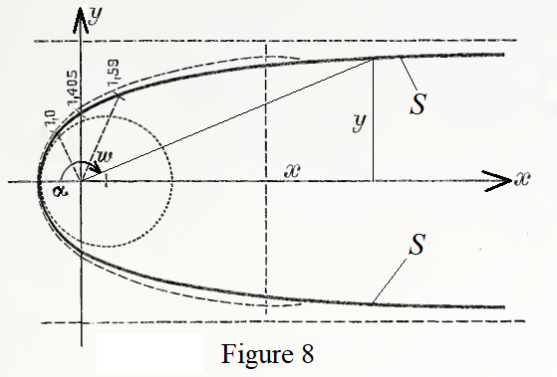
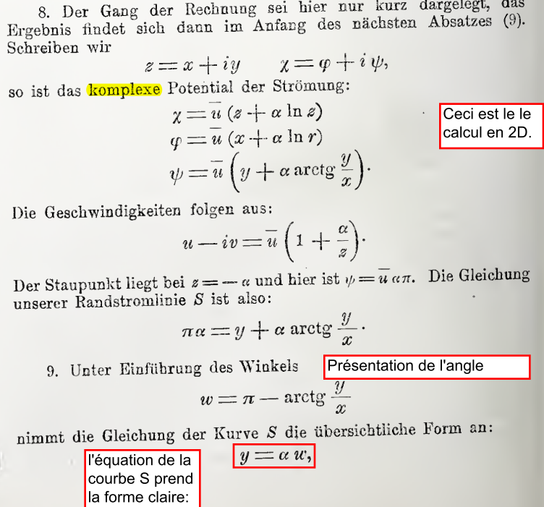

9. Présentation de l'angle :

Si nous considérons l’angle ω du rayon vecteur (définissant x et y) tel que :
$$ω=π−A\text{tan}\left(\frac{y}{x}\right)$$

…l'équation de la courbe S prend la forme beaucoup plus simple :

$$y=\text{αω}$$

…cet angle ω apparaissant sur la figure 8 ci-dessus.

De cette équation on peut tirer pour $ω=\frac{π}{2}$ et $y=\frac{\text{απ}}{2}$ et pour $ω=π$, $y=\text{απ}$ qui représente la moitié de l'épaisseur de ce corps 2D (où s’épanche le flux de la source interne).

On ne peut guère répondre à la question de savoir à quelle forme mathématique correspond cette nouvelle courbe S bidimensionnelle. Le cercle que j’ai dessiné au point d’arrêt de cette courbe a comme rayon 3/2 α (Fig. 8).
L'ellipse que l’on voit sur la même figure 8 et qui touche au quatrième ordre qu’est-ce à dire exactement ? le même point d’arrêt (mais qui reste à l’extérieur de l’avant de la courbe S) a comme demi axes : a = 5α et $b=\sqrt{\frac{\text{15}}{2}}α=2,\text{740}α$ .
Ce cercle et cette ellipse ne sont en aucun cas les meilleures formes simplificatrices possibles car ils s’appuient tous deux sur le point d’arrêt, ce qui n’est pas forcément un critère pour ce qui est du meilleur respect de l’écoulement.

10. La vitesse est donnée par :

$$u^{2}+v^{2}={\bar{u}}^{2 }\left(1+\frac{α}{x+\text{iy}}\right)\left(1+\frac{α}{x−\text{iy}}\right)$$

En effectuant le produit des deux parenthèses ci-dessus, on trouve le coefficient c précédemment défini :

$c=1+\frac{2xα}{r^{2}}+\frac{α^{2}}{r^{2}}$ OK

Sur la ligne de courant S (dessinée par $y=\text{αω}$), on peut écrire :

$\frac{y}{r}=\text{sin}(ω)$, soit : $r=\frac{y}{\text{sin}(ω)}=\frac{\text{αω}}{\text{sin}(ω)}$

D’autre part, on peut aussi écrire $\frac{x}{y}=\text{cot}\text{an}(ω)$, soit puisque $y=\text{αω}$ , $x=\text{αω} \text{cot}\text{an}(ω)$ .
On trouve alors :

$$c=\frac{ω^{2}−ω\text{sin}(2ω)+{\text{sin}}^{2}(ω)}{ω^{2}}$$

…encadré qui donne la valeur de c à la surface de ce corps mathématique 2D en fonction du seul angle ω.

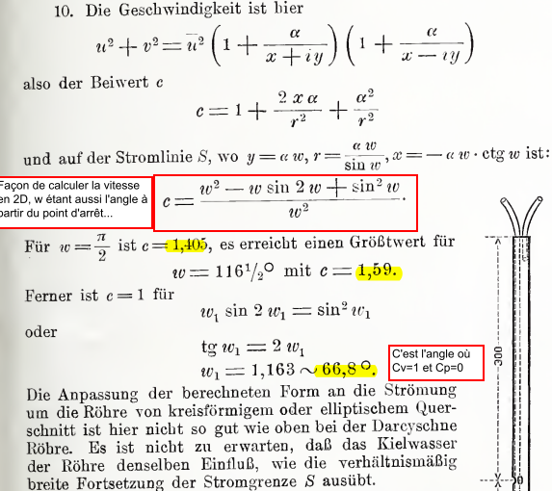

Pour $ω=\frac{π}{2}$ , on calcule c = 1,405.

Ce même coefficient c atteint une valeur maximale pour ω = 116,5° avec c = 1,59 .

De plus, c = 1 pour $ω\text{sin}(2ω)={\text{sin}}^{2}(ω)$, c-à-d pour $\text{tan}(ω)=2ω$, soit ω = 1,163 rad, soit ~ 66,8° .

Je dois avouer que l’écoulement autour des tubes de section circulaire ou elliptique qui sont une approximation de l’avant de ce demi corps mathématique 2D infini ne peut être fidèle à celui existant sur le corps mathématique 2D infini, en particulier l’écoulement dans le sillage du cercle et de l’ellipse doit être assez loin de l’écoulement sur le demi corps mathématique 2D infini. Ces deux approximations ne peuvent donc être aussi bonne que celle du tube de Darcy par notre précédent corps 3D de révolution.

11. Étalonnages de dispositifs 2D : Compte tenu du manomètre disponible, les étalonnages de ces tubes ne couvraient que la plage de vitesse d’eau allant de 50 cm/sec. à 200 cm/sec. Ces étalonnages ont été faits avec les deux tubes de sections circulaires aux dimensions spécifiées dans les figures 7 et 9 ci-dessous :
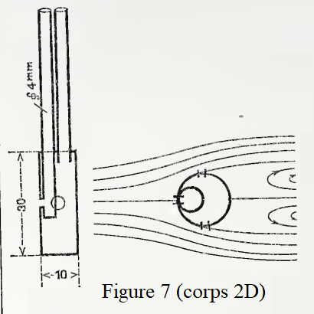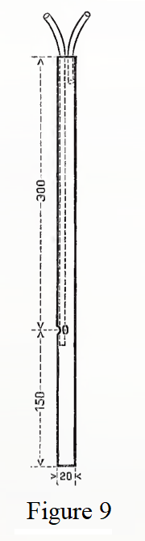

Le plus court (Fig. 7) pourrait être étendu avec des extensions.
Il est apparu dès le départ que les trous latéraux ne devaient pas être à 90° de la direction du courant, car alors ils étaient situés au point de décollement à partir duquel le sillage turbulent se forme . Cette position des trous latéraux à 90° a conduit à des informations très imprécises (environ ± 5% d’incertitude pour c, soit ± 2,5 % d’incertitude pour la vitesse .
Avec un tube court (petit tube sans « fixation » ou « extension ») la valeur pratique mesurée était plutôt immuable c = 1,51; (imprécision en c: ± 3% et donc imprécision de la vitesse + 1,5%). Dans ce cas, il y avait un fort écoulement de contournement autour de l’extrémité libre du tube et le point de séparation (point à partir duquel l’écoulement crée en poche d’eau morte) était déplacé vers l’avant.

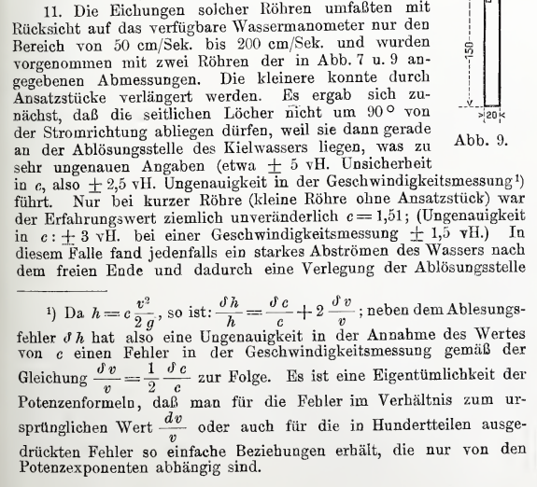

Sinon, les valeurs de c pour le petit tube allongé de la figure 9 étaient entre 1,6 et 1,8 à des vitesses d’eau allant jusqu'à 100 cm / sec. ; puis, à plus de 150 cm / sec., c a fortement fluctué jusqu'à environ 2,0 et a chuté de nouveau à 1,7 à 1,9. Ceci est vraisemblablement dû à un déplacement vers l’arrière du point de séparation, peut-être entre 100 et 150 cm/s, ce point de séparation fluctuant entre l’amont et l’aval des trous latéraux.

La proximité de la surface libre (à 15 cm au-dessus des trous) peut également avoir contribué à ces fluctuations : à 140 cm / sec., en effet, une aspiration clairement visible a commencé à se former derrière le tube [à partir de la surface de l’eau], zone ventilée qui à 190 cm / sec. atteignait presque les trous latéraux. Avec ce tube le plus long (figure 9 ?) En fait je me perds dans tous ces tubes, les commentaires de Blasius portant alternativement sur l’un ou sur l’autre…, le coefficient c était presque toujours supérieur à 2,0, avec de grandes fluctuations. On peut donc conclure que les tubes cylindriques de ce type ne sont pas adaptés aux mesures des vitesses d’écoulement. Bref, ce dernier paragraphe n’apporte pas grand chose…

12. J’ai cependant amélioré ces deux derniers tubes. Les améliorations ont consisté dans le fait que, premièrement, je n'ai pas fait les trous ronds, mais des trous allongés et étroits, ce qui est compatible avec la forme circulaire des tubes. En effet, à 200 cm / sec., la différence de pression entre des trous distants d'environ 15 mm est de 40 cm de colonne d'eau, ce qui signifie que pour une largeur de trou de 2 mm, il y a une différence de pression moyenne de 5 cm de colonne d'eau, ce qui explique les inexactitudes. Il est difficile de savoir si Blasius utilise des trous allongés dans le sens se l’écoulement ou verticalement.
Deuxièmement, pour améliorer les mesures avec les tubes cylindriques, les trous latéraux ont été déplacés vers l'avant à 60 ° par rapport à l'avant (Fig. 10 ci-dessous) :

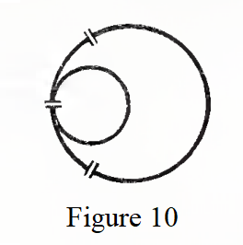

Le coefficient c a augmenté entre 50 et 200 cm / sec. assez progressivement de 1,5 à 1,8, ce qui est en contradiction avec le principe de similitude mécanique que nous avons posé en tout début de ce texte.

Le tube qui vient me semble maintenant utile. Un tube avec une section elliptique (longueurs comme sur la figure 9 et section comme sur la figure 11 ci-dessous, mais sans l’arrière-corps en bois) :

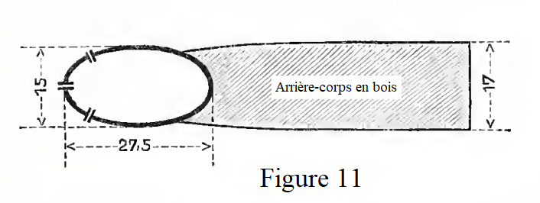

…et dont les trous étaient avancés (jusqu’au point de mesure qui correspond à la valeur 1,59 pour c que l’on remarque sur la figure 8, NdBdGM), n'a pas donné un coefficient c de 1,59 mais plutôt de 1,7 à 1,9 en constante augmentation (avec la vitesse).
Cet écart avec la valeur c [c = 1,59] donnée par le calcul mathématique ne doit cependant pas être attribué au manque de fiabilité dudit calcul mathématique car l'ajout d'un arrière-corps en bois (hachuré sur la figure 11) au tube elliptique a bien entraîné une réduction significative de ce coefficient c. En fonction de la forme du raccordement de cette partie en bois au tube elliptique, j'ai mesuré deux valeurs de c : c = 1.0 et 1.4. On doit en déduire que la valeur de c dépend fortement de la forme particulière du corps 2D, même profilé avec cet arrière corps en bois et qu'il est bon de limiter l'application de ce type de mesures à des formes données et soigneusement étalonnées (section circulaire).

(NdBdGM) : À la fin de sa phrase, Blasius évoque les tubes de Pitot à section circulaire avec lesquels il n’a pourtant pas obtenu des résultats très probants (ni surtout constants car c’est bien la constance des résultats –la répétabilité des mesures- qui permettrait des mesures fiables à travers un bon étalonnage préalable).
On peut aussi noter que Blasius a essayé d’utiliser les points avant de C_{p} nuls (C_{v} = 1) (voir le point où c = 1 à 66,8° sur la figure 8). Avec le temps, les Mécaniciens des Fluides ont compris que l’usage des ces points de C_{p} nuls est trop risqué et trop sujet aux variations d’incidence de l’organe de mesure. Lorsqu’il a proposé sa première antenne quelques années plus tard (antenne qui portera son nom) Prandtl lui-même (dont Blasius fut le premier élève doctorant) s’était fait une opinion sur cette question et avait rejeté très en arrière (à 3 diamètres) la mesure de Pression Statique (au risque de mesurer la Pression Statique très en aval du point où à été mesurée la Pression Dynamique). trouver le texte où Prandtl présente son antenne !

13. Enfin, il faut examiner quelle influence a sur la lecture un défaut d’orientation du tube circulaire de la figure 7 par rapport à sa position de base « face à l’écoulement ».

L'angle par rapport à la position d'origine est ω. La valeur de c diminue avec l'augmentation de ω dans le tube cylindrique, puisque le trou avant est éloigné du point de pression maximale.
Par raison de symétrie, l'écart ne peut dépendre que de ω² pourquoi ?. Les investigations ont été réalisées pour des écarts de ω allant jusqu'à = 20 °. Pour le changement relatif de c, on peut écrire dans cette plage de mesure :

$$\frac{c−c_{0}}{c_{0}}=−γ{\left(\frac{ω}{\text{90}°}\right)}^{2}$$
…où c₀ est le coefficient c dans la position de base (ω = 0) et γ un nombre à déterminer. La notation $\left(\frac{ω}{\text{90}°}\right)$ montre que ω doit être mesuré en degrés ouille ! Le texte est sibyllin sur ce point !! Il semble cependant que, plus loin, pour cette fraction, la valeur 10° est donnée à ω et que cela se simplifie en 1/9 et donne au coefficient γ des valeurs plus commodes. Le but de cette formule est de donner une évaluation de la composante de la vitesse lorsque le tube de mesure est orienté de l’angle ω mais qu’est-ce c’est que cette « COMPOSANTE » (que l’on retrouve bien plus loin).

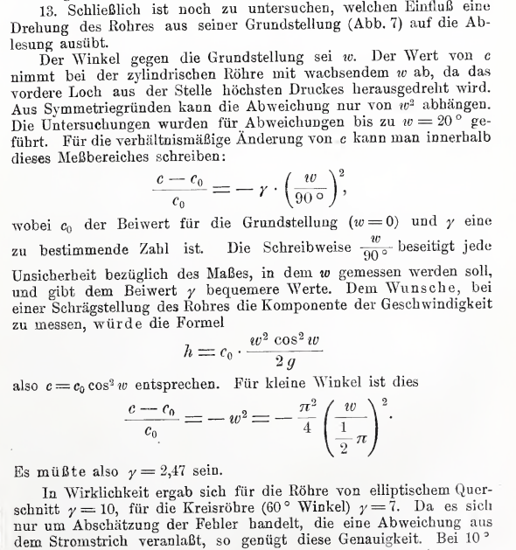
$$h=c_{0}\frac{ω^{2}{\text{cos}}^{2}(ω)}{2g}$$
…correspondent donc à $c=c_{0}{\text{cos}}^{2}(ω)$. Pour les petits angles, on a alors :

$$\frac{c−c_{0}}{c_{0}}=−ω^{2}=−\frac{π^{2}}{4}{\left(\frac{ω}{\frac{1}{2}π}\right)}^{2}$$

γ devrait donc valoir –2,47.

NdBDGM : Nous n’avons pas compris ce dernier calcul de Blasius. Il est donc possible que nous ayons mal traduit ses propos. Par chance, ce calcul porte sur une situation qui n’a pas donné lieu à utilisation pratique à notre époque…

En réalité γ = 10 pour le tube de section elliptique et γ = 7 pour le tube circulaire (angle de 60°). Comme il ne s'agit que d'une estimation des erreurs provoquées par les écarts angulaires par rapport à la direction du courant, cette précision est suffisante !!! Comprendre !!.
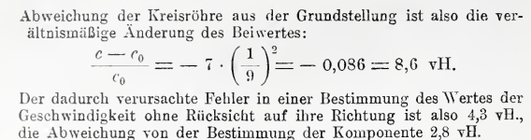
Si le tube circulaire s'écarte de 10° de la position de base, la variation proportionnelle du coefficient est :
$\frac{c−c_{0}}{c_{0}}=−7{\left(\frac{\text{10}°}{\text{90}°}\right)}^{2}=−0,\text{086}=8,6\text{\%}$

L'erreur ainsi provoquée dans la détermination de la valeur de la vitesse quelle que soit sa direction est de 4,3 % (la moitié), l'écart par rapport à la détermination de la composante de 2,8 % ???.
13. Finally, it has to be examined what influence a rotation of the tube from its basic position (Fig. 7) has on the reading.
The angle against the home position is w. The value of c decreases with increasing iv in the cylindrical tube, since the front hole is unscrewed from the point of maximum pressure.
For reasons of symmetry, the deviation can only depend on w2. The investigations were carried out for deviations up to = 20 °. For the relative change of c one can write within this measuring range:
where c0 is the coefficient for the basic position (ω = 0) and y is a number to be determined. The notation ------- eliminates any uncertainty regarding the extent to which w is to be measured and gives the coefficient y more convenient values. The formula would be the wish to measure the component of the speed when the pipe was inclined
thus correspond to c = c0 ------. For small angles this is
So it should be y - 2.47.
In reality γ = 10 for the tube of elliptical cross-section and γ = 7 for the circular tube (60 ° angle). Since this is only an estimate of the errors that cause a deviation from the current, this accuracy is sufficient.
If the circular tube deviates by 10 ° from the basic position, the proportional change in the coefficient is:
----- = - 0.086 = 8.6%.
The error caused thereby in a determination of the value of the speed regardless of its direction is 4.3%, the deviation from the determination of the component 2.8%.
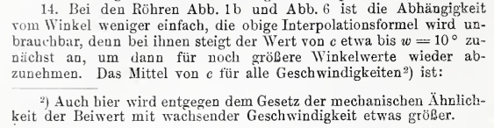

14. Avec les tubes de la figure 1b et de la figure 6 (soit le tube de Darcy), la dépendance à l'angle est moins facile à déterminer ; la formule d'interpolation ci-dessus devient inutilisable, car avec eux la valeur de c augmente jusqu’à ω = 10°, avant de diminuer pour des valeurs d'angle encore plus grandes. La moyenne de c pour toutes les vitesses est :
pour ω = 0° 5° 10° 20° 30°
pour le tube avec disque, soit celui de la figure 1b :
0,975 1,017 0,998 0,854
et pour le tube Darcy, c-à-d celui de la figure 6 :
0,998 1,030 1,033 1,089

Même avec des observations qui couvrent toutes les valeurs de l'angle , il s'avère que l’espoir de mesurer la composante de vitesse n'est jamais satisfait. Toujours ce concept de « composante » !
Even with observations that span all values of the angle (NdBdP 3), it turns out that the expectation to measure the component is in no way true.

Berlin, Institut Expérimental de Génie Hydraulique et de Construction Navale (Versuchsanstalt für Wasserbau und Schiffbau), H. Blasius.
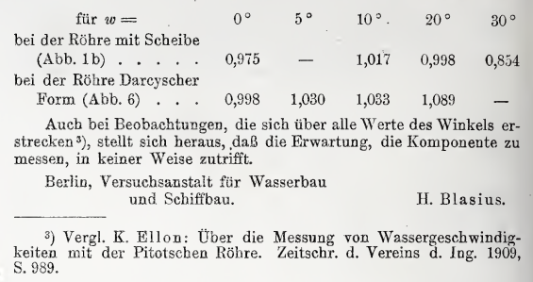

Remarques de Bernard de Go Mars sur les partis pris de cette traduction :

Nous ne sommes pas germanophone. Nous avons donc fait traduire le texte en allemand d’origine par Google traduction. À notre sens, ce logiciel a beaucoup progressé ces dernier temps (le lecteur se sera fait sa propre opinion sur cette question au sortir de notre traduction) ; néanmoins il a souvent achoppé sur les phrases de Blasius, et nous avons souvent dû rebâtir ses propositions en nous aidant de la logique des choses (logique que, pour le moment Google traduction ne connaît pas). On devine en effet rapidement, à la difficulté qu’il a à traduire les termes techniques pourtant figés (de nos jours) dans chaque langue, que ce logiciel ne connaît pas la Mécanique des Fluides. Dans un autre domaine, lorsque l’on demande à Google traduction de traduire en anglais « Les poules du couvent couvent », il produit : « The hens of the convent convent » car il ne sait toujours pas -à ce jour !- que les poules peuvent couver.

Une autre option que nous avons prise a été d’ajouter ici et là des portions de phrases explicatives dans le texte de Blasius (sans forcément l’indiquer). Les biographies de Blasius assurent qu’il préférait l’enseignement à la recherche (c’est pourtant pour ses recherches sur la Couche Limite qu’il est rentré dans la postérité) mais nous avons trouvé son texte très sec (du moins pour notre compréhension) ; au demeurant, il est probable que le journal lui avait imposé une certaine taille à cet article, ce qui l’a sans doute contraint à l’élaguer largement.
Nous nous sommes d’autant plus autorisé à ajouter des portions de phrases explicatives au texte d’origine que nous sommes persuadé qu’une bonne traduction ne doit pas être servile.
En plus de ces ajouts dans le texte, nous avons glissé un grand nombre de notes (signalées par notre pseudonyme ou ses initiales) ; ces notes nous ont paru utiles pour éclairer les propos de Blasius depuis la position privilégiée que nous donne une centaine d’années de progrès en Mécanique des Fluides (souvenons-nous qu’au temps de Blasius et de Prandtl, on créait la Mécanique des Fluides).
Une autre justification de ces notes ajoutées est que nous visons, comme toujours, un lectorat d’élèves ingénieurs.

Autre remarque de Bernard de Go Mars :

En 1908, Blasius, ayant passé son Doctorat en Mécanique des Fluides sous le contrôle de Prandtl, avait été chargé dans son nouveau travail à l’Institut Expérimental de Génie Hydraulique et de Construction Navale de Berlin d’étudier les différents modèles de tubes de Pitot ou de Darcy utilisé par cet institut. Il faut cependant noter qu’à la même époque (en 1908) Prandtl utilisait déjà un excellent dispositif de mesure de la vitesse de l’air dans sa soufflerie de Göttingen . Blasius n’évoque pas ce dispositif dans son texte, mais en 1908 il a correspondu avec Prandtl et lui a confié que, pour les mesures de Berlin, il voulait « construire le dispositif de Göttingen » .

Bernard de Go Mars,
le 06/04/2020,
durant le grand confinement du Covid19

BIBLIOGRAPHIE ET LIENS :

ÜBER VERSCHIEDENE FORMEN PITOTSCHER RÖHREN, de Heinrich BLASIUS, publié à la date du 20 Octobre 1909 dans ZENTRALBLATT DER BAUVERWALTUNG , pages 549 à 552,
https://ia803102.us.archive.org/1/items/zentralblattderb2919unse/zentralblattderb2919unse.pdf

NOTE SUR LA RÉSISTANCE DES SPHÈRES DANS L'AIR EN MOUVEMENT, Gustave Eiffel, note présentée à l'Académie des Sciences dans sa séance du 30 décembre 1912

NOTION OF FLUIDS WITH VERY LITTLE VISCOSITY, NACA Technical Memorendum No. 452, traduction de Über Flüssigkeitsbewegung bei sehr kleiner Reibung, https://ntrs.nasa.gov/archive/nasa/casi.ntrs.nasa.gov/19930090813.pdf

CAVITATION AND PRESSURE DISTRIBUTION, Head forms at zero angle of yaw,
Hunter ROUSE and John S. McNOWN, State University of Iowa Studies in Engineering, Bulletin 32,
https://ir.uiowa.edu/cgi/viewcontent.cgi?article=1032&context=uisie

PITOT TUBES, AND THEIR USE IN MEASURING THE VELOCITIES OF WATER, GAS AND AIR, by H. J. I. Bilton,
https://digitised-collections.unimelb.edu.au/bitstream/handle/11343/24457/307008_UDS2013255-4-0026.pdf?sequence=1&isAllowed=y

Les textes de notre page "Physique de la fusée et Aérodynamique générale" :
http://perso.numericable.fr/fbouquetbe63/gomars/physique.htm

…par exemple :

LA VENTILATION DE L'AVAL DU CYLINDRE
http://perso.numericable.fr/gomars2/aero/ventilation_cylindre.doc

Journal de l'administration centrale du bâtiment.
Une bonne définition de la pression statique en un point donné est « la pression que relèverait un manomètre se déplaçant avec le courant lorsqu’il passe au point considéré ». (Note de Bernard de Go mars)
Pour nos yeux modernes, la présence du g de l’accélération de la pesanteur est curieuse. Elle est, bien-sûr, due à l’usage des unités en vigueur à l’époque. Ce caractère historique du texte ne va cependant pas nous gêner car très tôt Blasius va « adimensionnaliser » (comme l’on dit de nos jours) les caractéristiques qu’il prend en compte. (NdBdGM)
Cette égalité est valide dans nos unités SI. (NdBdGM)
On observe quand même, dans les mesures de Blasius, certaines variations avec la vitesse de l’écoulement sur certains corps, donc avec le Reynolds. Nous y reviendrons. (Note de BdGM)
Versuchsanstalt für Wasserbau und Schiffbau
Ces nous qui soulignons ces propos de Blasius. (Note de BdGM)
Blasius se moque à juste titre de cette conception erronée de la pression. Si cette idée fausse est aussi largement répandue à l’époque, c’est peut-être parce que l’ENCYCLOPÆDIA BRITANNICA relaye cette assertion dans sa description du tube de Pitot (ce que H. J. I. Bilton relate en 1909 dans son texte : https://digitised-collections.unimelb.edu.au/bitstream/handle/11343/24457/307008_UDS2013255-4-0026.pdf?sequence=1&isAllowed=y ). Nous nous devons quand même de signaler que le C_{p} de culot d’un cylindre infini exposé transversalement à l’écoulement est de ~ –1,15 en sous-critique (même s’il passe à ~ –0,2 en supercritique et remonte ensuite en hypercritique) (Cf. le texte Experiments on the flow past a circular cylinder at very high Reynolds number d’Anatol Roshko, http://core.ac.uk/download/files/200/4877657.pdf ...
Nous qualifions nous-même cette aérodynamique de Newton d’Aérodynamique collisionnelle. (NdBdGM)
Force est de constater que l’application illicite des principes de Newton a perduré longtemps chez les Mécaniciens des fluides puis chez les professeurs de Physique (où on les trouve toujours à l’état endémique). Or les enseignements de Newton (qui voyait la pression comme due à la collision des particules sur le devant du corps) étaient réservés par leur génial auteur aux particules raréfiées (donc, dans la pratique, aux particules de la haute atmosphère où ces enseignements sont, de fait, mis en pratique avec succès, par exemple pour la rentrée atmosphérique des vaisseaux spatiaux ou satellites). (NdBdGM)
Ce qui équivaut à dire que la pression à l’ouverture du tuyau arrière vaut –0,18. On peut noter que le C_{p} de culot sur un cylindre (unique) d’élancement 7 ou 8 présenté axialement est proche de 0,1. (NdBdGM)
Le C_{p} de culot d’une telle boîte doit être autour de 0,37 (sans la présence des deux tubes), ce qui hisserait le coefficient c de cette seule boîte aux alentours de 1,37. (NdBdGM)
Ce point d’interrogation est de Blasius. (NdBdGM)
Il est admis de nos jours que le Coefficient de Pression à l’aval d’un disque vaut 0,37. Si la présence des deux tubes de transport de pression ne se faisait pas sentir, Blasius aurait pu mesurer c = 1,37. (NdBdGM)
Blasius explique ici le retour progressif au C_{p} nul le long du tube de Darcy (qui préfigure l’antenne de Prandtl). Nous avons déjà présenté plus haut la distribution des C_{p} sur le demi corps 3D de Rankine. Et de fait, Prandtl recommandait de placer les trous de mesures de la pression statique à 3 diamètres du point d’arrêt du tube (et non simplement 1,25 diamètres comme ici avec ce tube de Darcy)…
Blasius fait ici appel aux apports du mathématicien écossais Rankine mais, curieusement, sans citer son nom.
Nous ajoutons cette figure 5 bis pour faciliter l’introduction de ces coordonnées polaire.
Il faut se souvenir que $\text{cos}(θ)={\text{cos}}^{2}(\frac{θ}{2})−{\text{sin}}^{2}(\frac{θ}{2})$et que ${\text{sin}}^{2}(θ)=4{\text{sin}}^{2}(\frac{θ}{2}) {\text{cos}}^{2}(\frac{θ}{2})$. (NdBdGM)
(NdBdGM) : La courbe S de ce corps 3D est assez facilement nommée « conoid » ou décrite comme donnant « a parabolic nose » par les États-uniens (Cf. dans l’ordre : Kumbruch NACA TM 303 et Gracey NACA RM L57A09).
Blasius, si nous le comprenons bien, évoque ici la ventilation de l’aval du cylindre par son extrémité. Nos travaux sur la question (voir notre texte LA VENTILATION DE L’AVAL DU CYLINDRE) nous ont montré que cette ventilation (l’influence de l’écoulement contournant l’extrémité du cylindre) est très forte et se propage dans la poche d’eau morte existant à l’aval du tube jusqu’à 20 ou 30 diamètres du tube depuis son extrémité. Nous pouvons donc dire, avec le recul que nous a donné notre naissance (et les travaux constants des Mécaniciens des Fluides), que Blasius n’a pas choisi le bon dispositif pour rendre ses mesures de vitesses indépendantes de l’écoulement sur l’extrémité du tube. (NdBdGM)
Ce coefficient c est plus fort que celui calculé à 1,33 pour le corps 3D, ce qui est classique en Mécanique des Fluides, les corps 2D offrant moins de possibilités de contournement que les corps 3D. (NdBdGM)
Nous trouvons 1,1655 radians ou 66,78°. (NdBdGM)
Blasius se rend bien compte ici qu’il n’approche que de loin l’écoulement sur le corps mathématique 2D infini avec ses cylindres de sections circulaire ou elliptique. De fait, ces deux cylindres sont l’objet de fort décollement à leur aval (sans compter la ventilation à partir de leur extrémité immergée ou l’aération à partir de leur extrémité supérieure). (NdBdGM)
Effectivement, pour le cylindre infini en sous critique, le décollement de l’écoulement se produit avant 90° d’angle comptés depuis le point d’arrêt. Ceci doit être encore vrai avec les cylindres courts. (NdBdGM)
(Note de bas de page de Blasius :) Puisque $h=c\frac{v^{2}}{2g}$, alors :$\frac{δh}{h}=\frac{δc}{c}+2\frac{δv}{v}$. Ce qui signifie qu’en plus de l'erreur de lecture$δh$, une imprécision dans la détermination de la valeur de c entraîne également une erreur dans la mesure de la vitesse selon l'équation$\frac{δv}{v}=\frac{1}{2}\frac{δc}{c}$. C'est une particularité des calculs en écoulement potentiel qu’on obtienne de telles relations simples pour les erreurs relatives ou les erreurs exprimées en pourcentage (pourcentage de la valeur exacte, comme $\frac{δv}{v}$). (NdBdGM :) D’une façon générale, lorsque l’on peut utiliser la variante adimensionnelle de l’équation de Bernoulli C_{p} = 1– C_{v}² (c-à-d lorsqu’on se trouve en dehors de la Couche Limite dans un gaz comme l’air ou dans l’eau à la même profondeur) une variation du coefficient de vitesse C_{v} se traduit par deux fois plus de variation du coefficient de pression C_{p} (pour les C_{v} raisonnablement proches de 1). On le démontre facilement en posant C_{v} = 1+ε, ε étant petit. Cette particularité explique aussi que les courbes des C_{p} et des C_{v} présentent approximativement la même forme (inversée cependant) sur la plus grande partie de la longueur des corps profilés.
De fait, cette plage de vitesse de 100 à 150 cm/s donne dans l’eau à 15° de température une plage de Reynolds de 0,88 à 1,3 10⁵. Compte tenu de la turbulence probable de l’écoulement et de l’excitation occasionnée par l’extrémité libre du cylindre, la transition du sous-critique vers le supercritique pourrait bien se produire dans cette plage de Reynolds. (NdBdGM)
Nous ne comprenons pas cette remarque. (NdBdGM)
Note de Blasius : Encore une fois, contrairement à la loi de similitude mécanique, le coefficient augmente quelque peu avec l'augmentation de la vitesse.
Note de Blasius : cf. K. Ellon: Sur la mesure des vitesses de l'eau avec le tube de Pitot. Journal d. Association d. Ing.1909, P. 989 (K. Ellon: Über die Messung von Wassergeschwindigkeiten mit der Pitotschen Röhre. Zeitschr. d. Vereins d. Ing. 1909, S. 989).
Ce dispositif de Prandtl était une évolution du tube de Darcy, montée en girouette, avec un nez en demi corps 3D de Rankine.
Courrier de Blasius à Prandtl, 13 août 1908, GOAR 3684, cité par Eckert dans sa biographie « Ludwig Prandtl : A Life for Fluid Mechanics and Aeronautical Research ».
Journal de l'administration centrale du bâtiment.

